**ELGA**

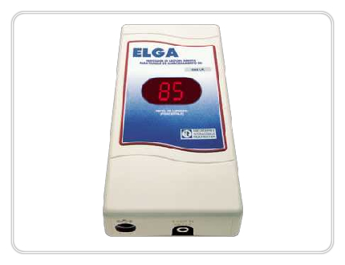

**Es el nuevo medidor de gas que cómodamente te ayuda a:**

**Monitorear la cantidad de gas que te queda.**  
Por su versatilidad, con ELGA puedes monitorear la cantidad de gas que te queda desde el lugar y momento que consideres más conveniente, evitando así el tener que ir hasta el tanque y disponer de personal extra. **Facilita la administración de los Recursos**  
Gracias a su pantalla digital de fácil lectura, siempre tendrás el control total de los consumos de gas y podrás checar y evaluar en todo momento el nivel y el consumo diario de gas de tu negocio o casa.  
**Prevenir la posibilidad de quedarte sin gas**  
ELGA es un instrumento confiable con un margen de error de +/- 2% ELGA te alerta visiblemente de un nivel bajo, de sobrellenado del tanque y de posibles daños al sensor o al cableado.

**Beneficios ELGA**

* Puedes recuperar hasta el 20% de tu carga
* Una sola persona realiza la operación y verificación
* ¡ELGA se paga por sí solo!

**Calidad Certificada**  
ELGA cumple con estrictas normas de Calidad y de Seguridad Nacionales e Internacionales.

